**1. Sinyal, sistem, uyartılmış sinyal ve bir sistem modelini çizip tanımlayın. Sf. 2**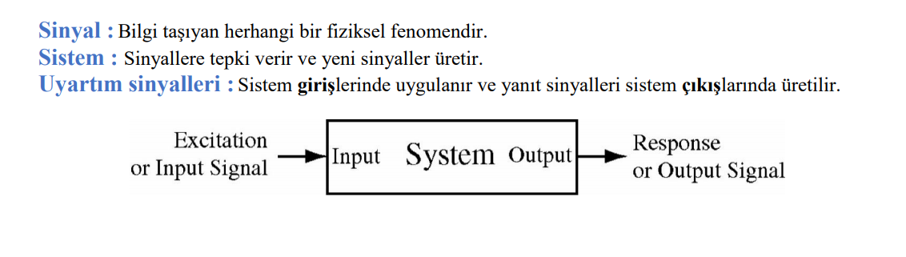

**2.  Sinyaller verilip sinyal tipleri belirleme sorulacak. Sf. 4**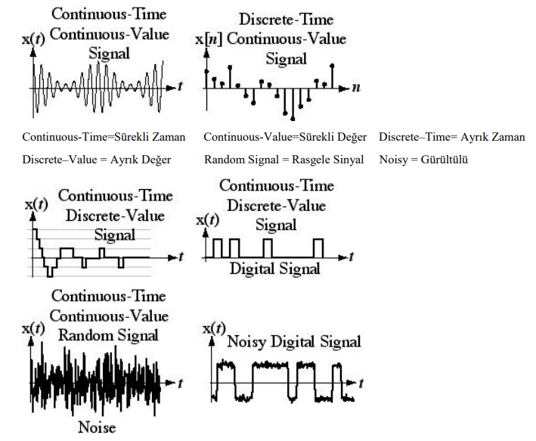

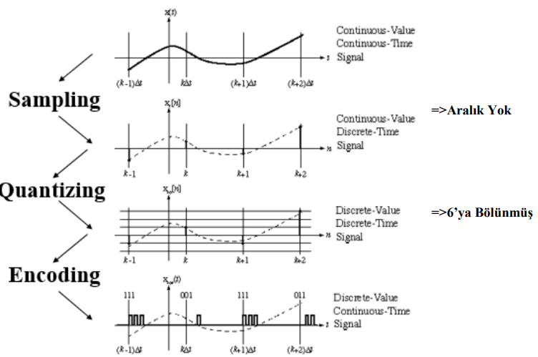

**3. Örnekleme, kuantalama, kodlama Sf.5'deki sinyal grafiklerini çalışın, çizin.**

**4. y[n]=1.97y[n-1]-[n-2] blok diyagramını çizimine ve ayrık sistem tanımına çalışın benzeri sorulacak**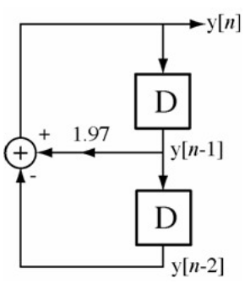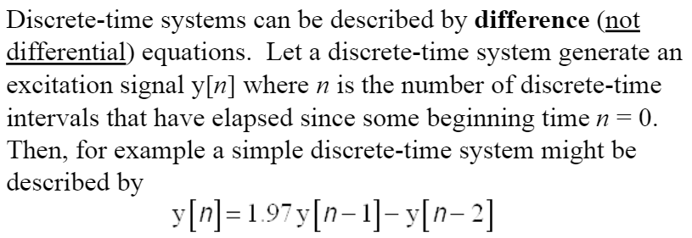

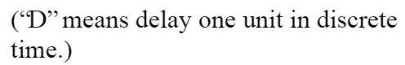

**2. Chapter2.pdf**

**5.  Signum, Unit Step Impuls Rampa fonksiyonlarını eşitliklerini yazıp, grafiklerini çizin.** 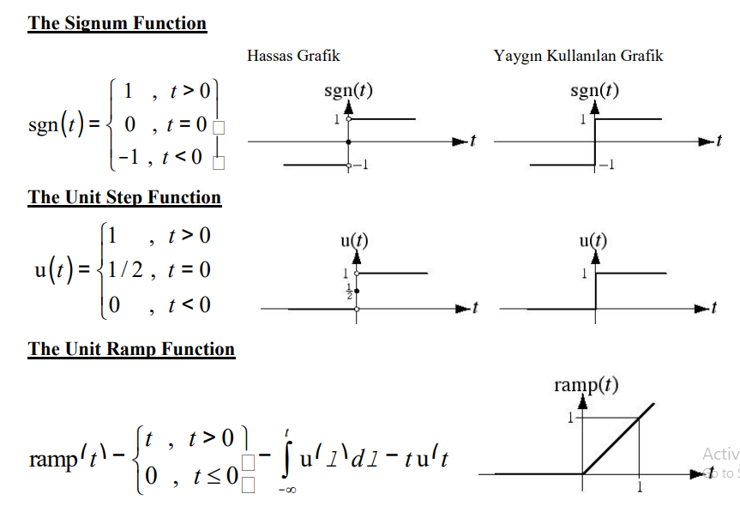

**6. Sf. 5 Kaydırma ve Skalalama Fonksiyonlarını dikdörtgen dalga üstünden çalışın benzeri sorulacak. 3 rect(t+1/4)...**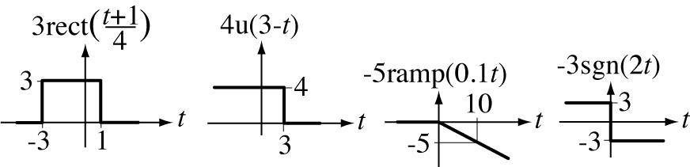

**7. Sf.7 Verilen fonksiyonun hangilerinin çift ya da tek olduğunu yazın.  Örneklere çalışın benzeri sorulacak.**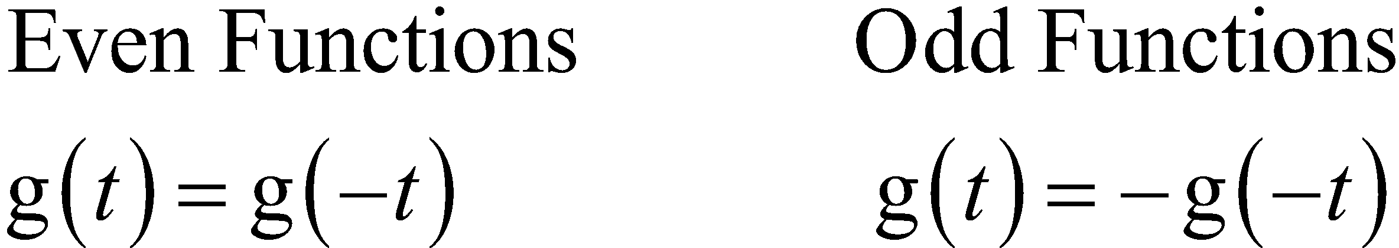

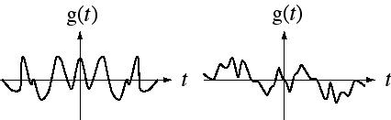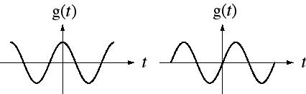

**8. Bir sinyalin enerji formülünü yazın. Sf.9**

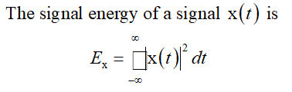

**3. Chapter 3.pdf**

**9. Unit Rampa Funksiyonunu (Unit Ramp Function) matematiksel ifadesini yazıp grafiksel olarak gösteriniz.** 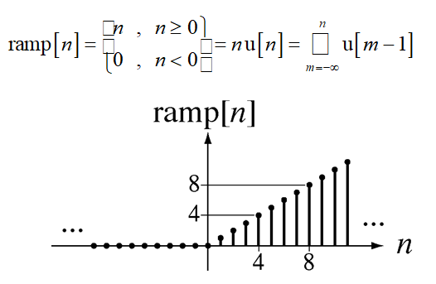

**4. Chapter 4.pdf**

**10. Bir RC Filtresinin Sıfır-Durum Cevabını (t=0) Zero-State Response verilen Vi ve Vo giriş çıkış sinyallaerine göre çizip açıklayınız.**

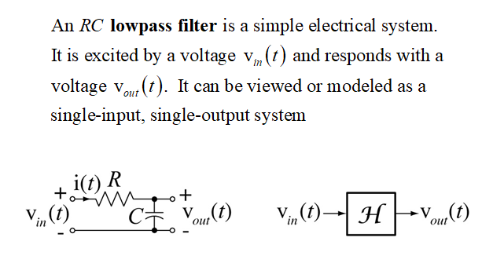

**11. Time-Invariance (Zamanda Değişmezlik) nedir? Verilen sistemin Time-Invariant olup olmadığını belirleyin sf. 16’daki örnek benzeri sorulacak. Sf. 16**

